Intelligence Artificielle Embarqué

TP

Quentin GAGNEUX ING3 INEM 2025-2026

Table of Contents
Exercice 1 : 3
Exercice 2 : 4
Exercice 3 : 5
Notice d’utilisation : 7

Exercice 1 :

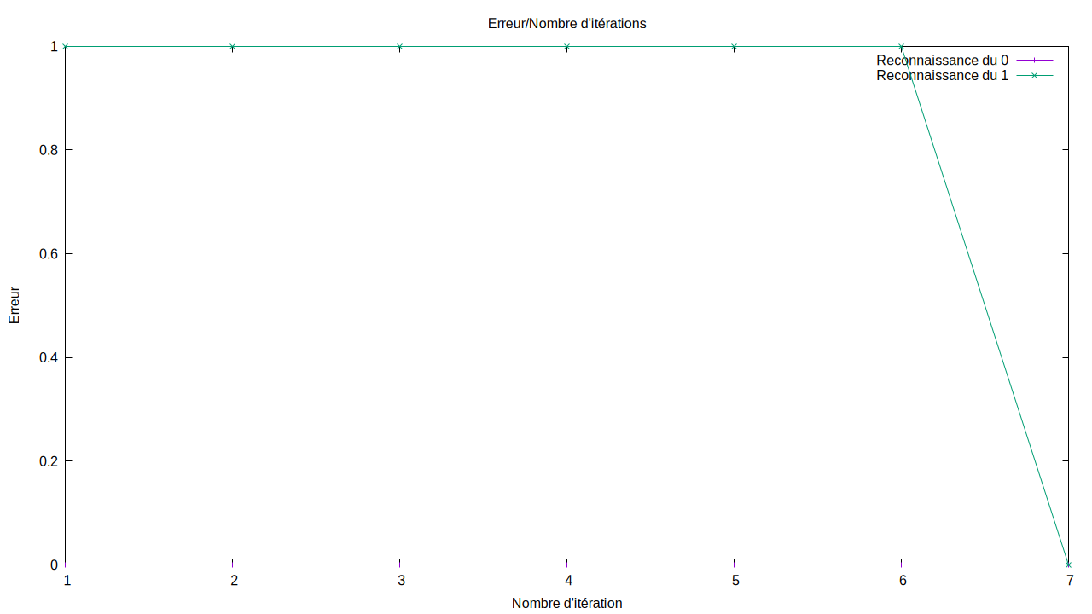
Dans ce premier exercice, nous avons implémenter notre perceptron simple, reconnaissant des 0 ou des 1 dans la lecture de fichiers. Nous avons pour pour cela suivi l’algorithme fourni et nous arrivons à des résultats concluants en sept boucles d’apprentissages.
Voyons plutôt les courbes d’erreurs au cours de notre apprentissage :

Ensuite, après avoir tester nos données bruitées, on voit de manière plutôt logique, que plus notre niveau de bruit augmente, plus notre taux de reconnaissance (opposé de l’erreur) diminue.
Voyant bien que à 1 % de bruit, on reconnaît bien nos chiffres.
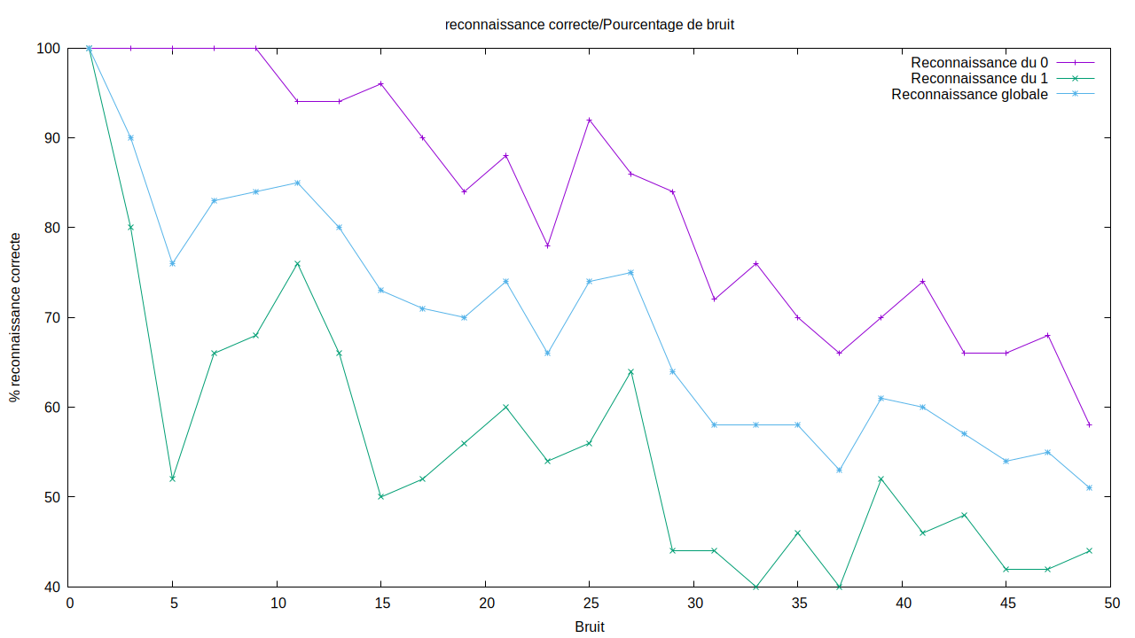

Exercice 2 :

Dans ce deuxième exercice, nous changeons simplement notre calcul de l’erreur afin de séparer nos deux classes plus équitablement, cette fois en 200 boucles approximativement.

Ainsi on a ce graphe d’apprentissage :
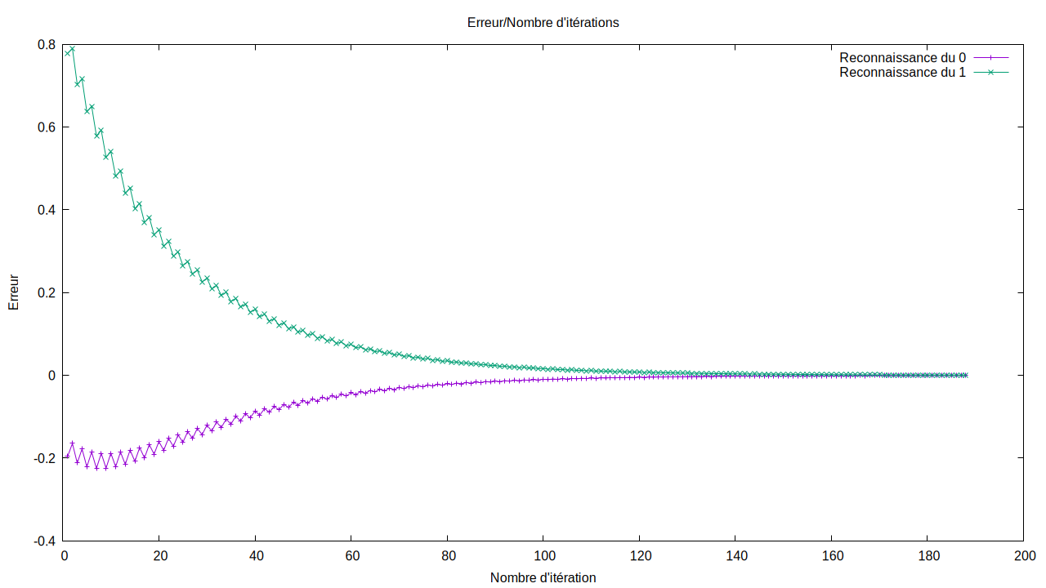

Et ce graphe pour les tests bruités :
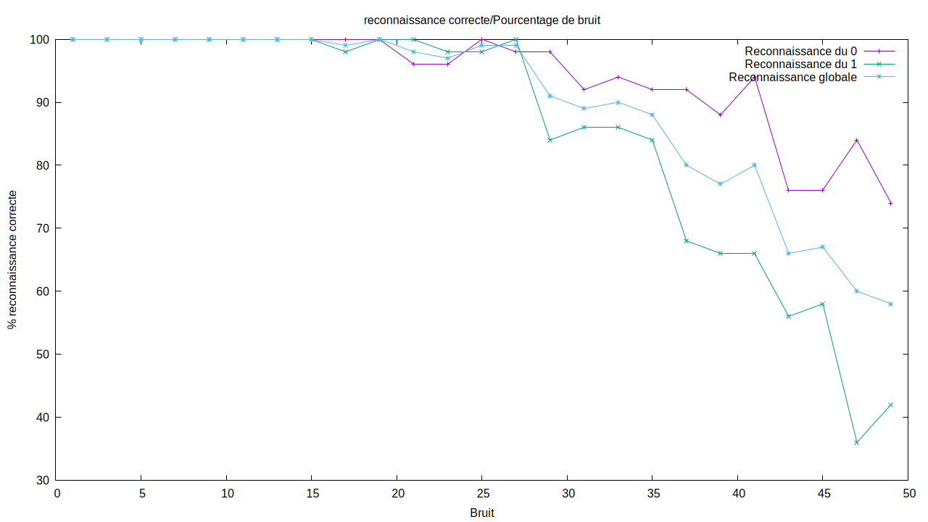

Exercice 3 :

Dans cet exercice final, nous allons « superposer » une succession de perceptron afin de reconnaître les chiffres de zéro à neuf. Il a fallu réorganiser la façon dont est implémenté notre couche précédente.
Notre temps d’apprentissage est assurément plus long, ce qui est normal, mais ne dépasse pas des valeurs absurdes. Ainsi en un peu moins de 30 000 itérations on termine notre apprentissage avec une précision de 0,001.

Voyons plutôt les graphes d’apprentissage :
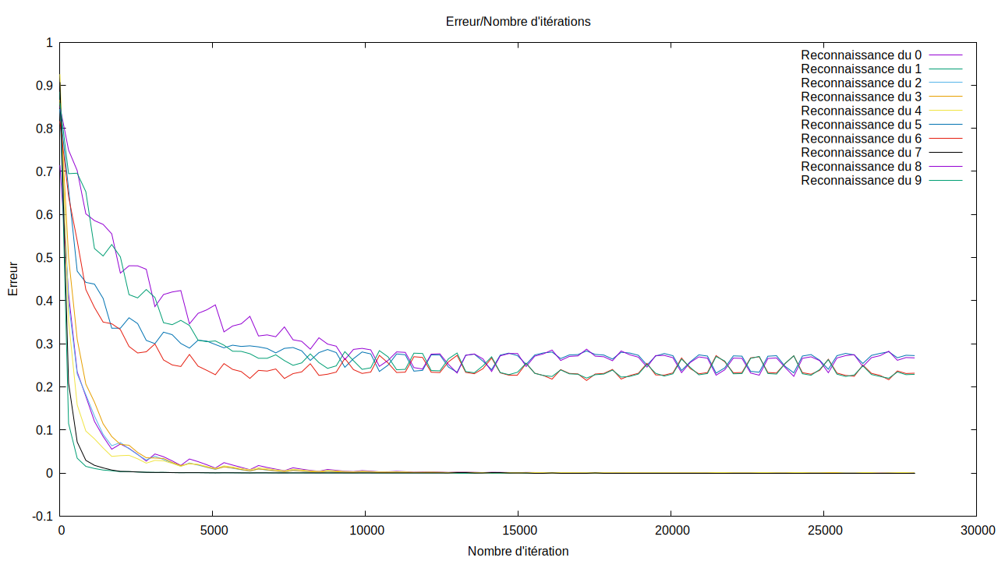

On voit ainsi que certains chiffres sont mieux reconnus que d’autre par notre réseau de neurones.

Pour ce que est de la reconnaissance lors des tests avec les données bruitées, on voit une fois encore qu’avec un faible niveau de bruit il n’y a pas de difficulté pour reconnaître n’importe quel motif.

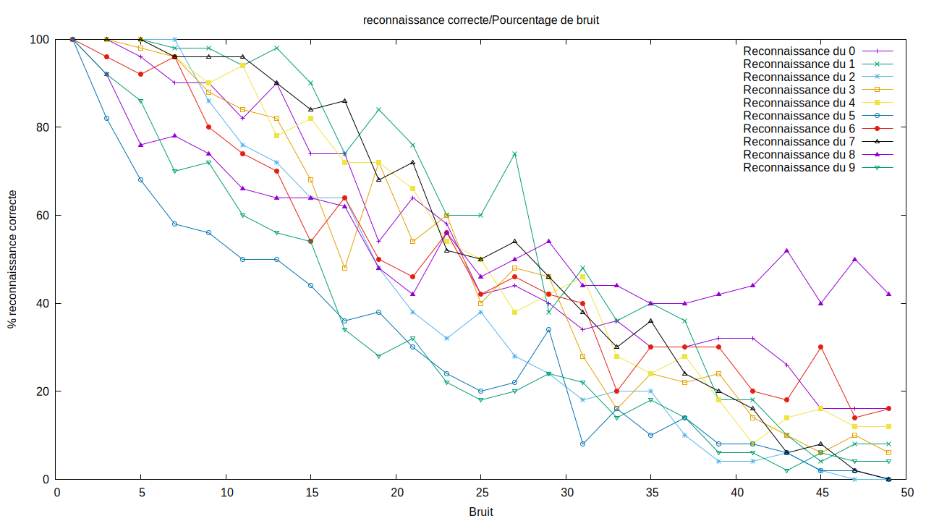
Voyons plutôt pour le détails de chaque chiffres :

Ou bien pour la reconnaissance dans sa globalité :

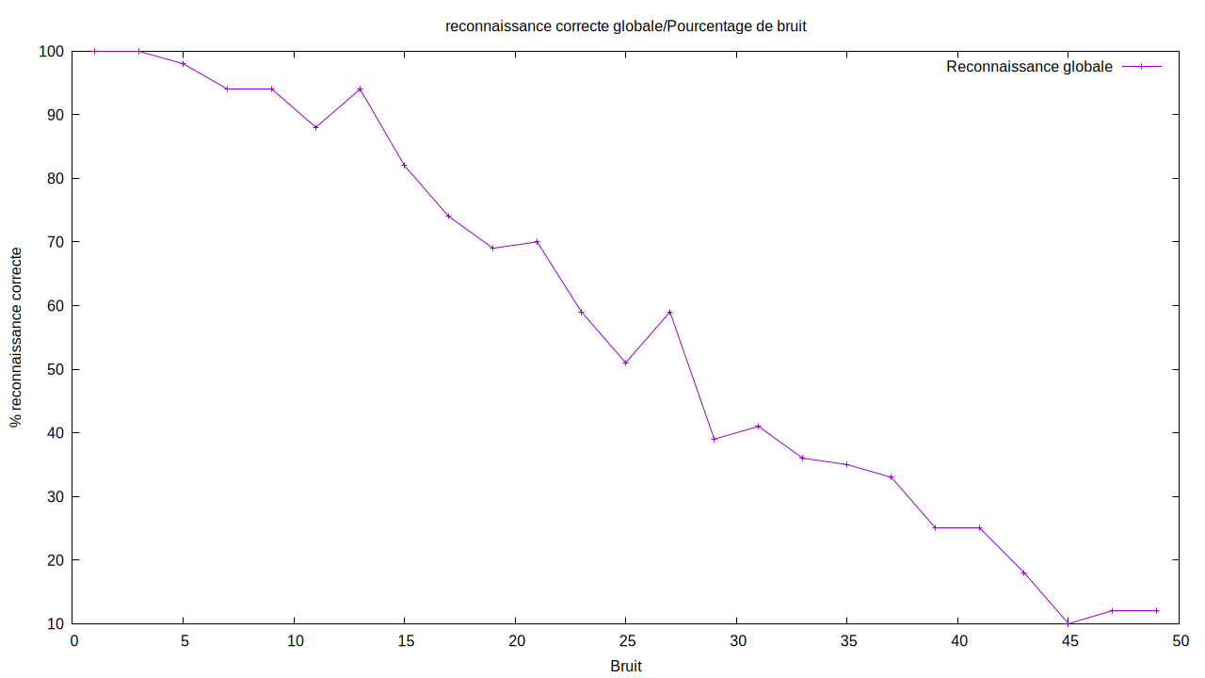

Notice d’utilisation :

Voir Readme.md

